**新 书 推 荐**

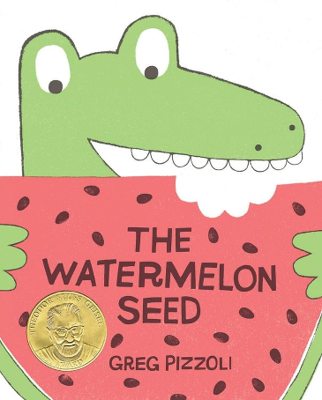**中文书名：《西瓜籽》**

**英文书名：The WATERMELON SEED**

**作 者：Greg Pizzoli**

**出 版 社：LITTLE BROWN**

**代理公司：ANA**

**页 数：40页**

**出版时间：2013年8月**

**代理地区：中国大陆、台湾**

**审读资料：电子稿**

**类 型：儿童故事绘本**

**简体中文版权已回归！**

**2014年美国图书馆协会-苏斯博士奖金奖**

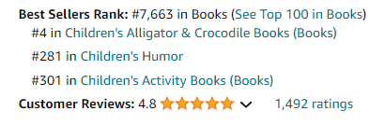

**内容简介：**

每个孩子在吃西瓜的时候可能都会担心——万一吞掉了西瓜籽该怎么办呀？！别怕，这只搞笑的鳄鱼会教给你如何坦然、乐观面对生活中的小烦恼！红、绿、黑的色彩搭配，书页间充满西瓜的香气！

在这本屡获殊荣的图画书中，鳄鱼遇到了一个问题：他很喜欢吃西瓜，但又害怕吞下西瓜籽，那么不小心吃下西瓜籽后会发生什么呢？藤蔓会从他的耳朵里长出来吗？他的皮肤会变成粉红的西瓜色吗？只有一件事是肯定的——这只鳄鱼天马行空的想象力会让孩子们笑得前仰后合，看完还想再看一遍！

三度苏斯博士奖（Theodor Seuss Geisel Award）得主者葛瑞格·皮佐利（Greg Pizzoli）的绘本处女作以完美的漫画节奏、大胆的色彩和动感的设计，将这一每个孩子都能感到共鸣的童年烦恼创作为当代经典之作，非常适合《我要拿回我的帽子》（I Want My Hat Back）和《不是一个盒子》（Not a Box）的书迷。

**媒体评价：**

“一本专家级别的处女作！”

---- Publishers Weekly **(starred review)**

“孩子们一定会喜欢这本搞笑的书。故事具有广泛的吸引力，是首次购买的最佳选择。”

---- School Library Journal **(starred review)**

“引人遐想的设定……皮佐利将孩子们的焦虑合理化，但也狡猾地夸大了每一个担忧，突出幽默搞笑。”

---- The New York Times

“凭借敏锐的图形感知力、充满活力的设计和精湛的角色塑造，皮佐利将简单的担忧变成了甜美的杰作，充满了极大的幽默感。”

---- Booklist

“插图让人想起埃德·安伯利（Ed Emberely）和罗杰·哈格里夫斯（Roger Hargreaves）的欢快风格。鲜艳的色彩......跃然纸上。”

---- Kirkus Reviews

**作者简介：**

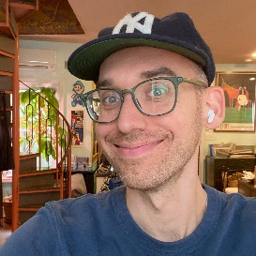**葛瑞格·皮佐利（Greg Pizzoli）**曾三度获得苏斯博士奖，他的绘本《西瓜籽》获得了金奖，《爱书猪宝宝》和《晚安猫头鹰》都获得了银奖，他也是漫画《巴洛尼和朋友们》的创作者，以及《纽约时报》最佳插画奖得主非虚构绘本《狡猾的维克》和《披萨饼：片装历史》的作者，他的书曾被亚马逊和柯克斯评选为年度最佳图书。

葛瑞格曾在米勒斯维尔大学攻读英国文学专业，毕业后参加了“AmeriCORPS”志愿项目。做了两年VISTA志愿者后，葛瑞格拿到了费城艺术大学的书籍设计和版画艺术硕士学位。之后他在费城艺术大学教授丝网印刷课程，全职职教七年后离校成为绘本插画师。

葛瑞格与妻子还有两个女儿一起生活在费城，他的妻子凯·希里也是一名版画家和作家。更多信息可以访问他的官网：[www.gregpizzoli.com](http://www.gregpizzoli.com)

**内页插图：**

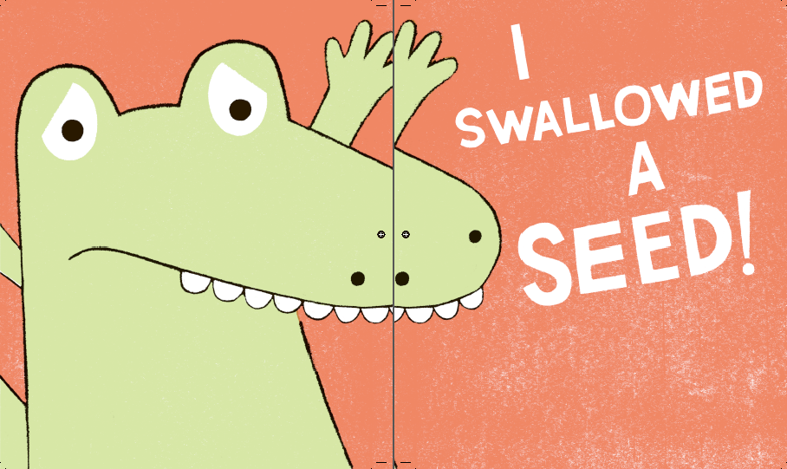

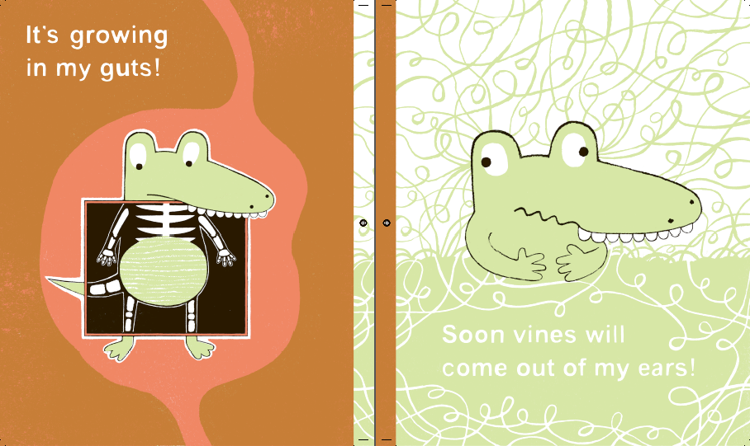

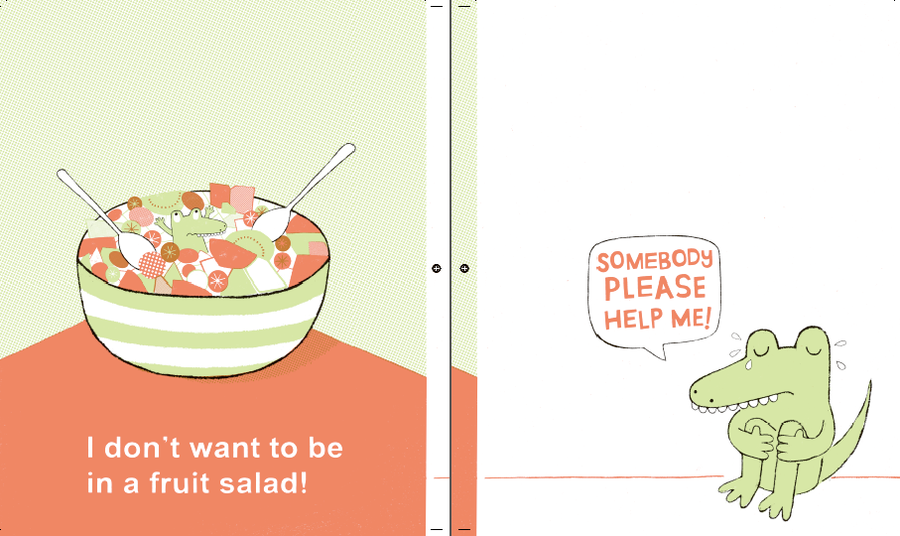

**感谢您的阅读！**

**请将反馈信息发至：版权负责人**

**Email**：[Rights@nurnberg.com.cn](mailto:Rights@nurnberg.com.cn)

安德鲁·纳伯格联合国际有限公司北京代表处

北京市海淀区中关村大街甲59号中国人民大学文化大厦1705室, 邮编：100872

电话：010-82504106, 传真：010-82504200

公司网址：[http://www.nurnberg.com.cn](http://www.nurnberg.com.cn/)

书目下载：<http://www.nurnberg.com.cn/booklist_zh/list.aspx>

书讯浏览：<http://www.nurnberg.com.cn/book/book.aspx>

视频推荐：<http://www.nurnberg.com.cn/video/video.aspx>

豆瓣小站：<http://site.douban.com/110577/>

新浪微博：[安德鲁纳伯格公司的微博_微博 (weibo.com)](https://weibo.com/1877653117/profile?topnav=1&wvr=6)

微信订阅号：ANABJ2002

